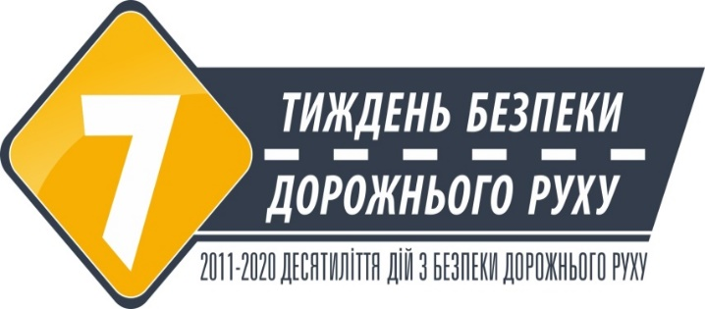

ПРОГРАМА
семінару – практикуму
для керівників автотранспортних підприємств

Дата і час проведення:13.11.2018, 10:00 – 14:00
Місце проведення: готель «Козацький», м. Київ,вул. Михайлівська, 1/3

ВІТАЛЬНЕ СЛОВО
Чорний Юрій Олегович – модератор заходу, Національний координатор ВООЗ Міністерства охорони здоров’я України з питань безпеки дорожнього руху.

Діденко Ігор Анатолійович – народний депутат України, Голова підкомітету з питань безпеки автодорожнього руху Комітету Верховної Ради України з питань транспорту.
10.00 – 10.10

- НОРМАТИВНО - ПРАВОВЕ ЗАБЕЗПЕЧЕННЯ ДІЯЛЬНОСТІ АВТОТРАНСПОРТНИХ ПІДПРИЄМСТВ:
АСПЕКТИ БЕЗПЕКИ ДОРОЖНЬОГО РУХУ

  - Система управління безпекою перевізників з урахуванням вимог міжнародного
стандарту ДСТУ ISО 39001:2015. «Система управління безпекою дорожнього руху. Вимоги та настанови щодо застосування (ISО 39001:2012, IDT).
Щелкунов Антон Васильович
генеральний директор Директорату з безпеки на транспорті
Міністерства інфраструктури України
10.10 – 10.25

  - Порядок підвищення кваліфікації керівників і спеціалістів, діяльність яких пов'язана з наданням послуг автомобільного транспорту.
Варшава Микола Миколайович,
керівник експертної групи з безпеки руху та перевезень Директорату з безпеки на транспорті
Міністерства інфраструктури України
10.25 – 10.40

  - Організація перевезення небезпечних вантажів автомобільним транспортом. Нове у сфері дорожнього перевезення небезпечних вантажів.

  - Проблемні питання у сфері пасажирських перевезень автомобільним транспортом. Результати роботи патрульної поліції щодо контролю за здійсненням таких перевезень та заходи, які вживаються для покращення ситуації.
Білошицький Олексій Георгійович,
т.в.о. начальника Департаменту патрульної поліції, капітан поліції
10.40 – 11.10

  - Електронний кабінет перевізника.
Молчанов Данило Сергійович,
керівник напряму розвитку електронних сервісів в проекті
«Прозорість та підзвітність в державному управлінні та послугах/TAPAS»
Державної служби з безпеки на транспорті
11.10 – 11.25

  - Аудит безпеки міських маршрутів та дорожньої інфраструктури.
Романов Віктор Юрійович,
директор з розвитку ТОВ «КВІНТО-ПЛЮС»,
представник компанії «Mobileye» в Україні
11.25 – 11.40

- МЕДИЧНЕ ЗАБЕЗПЕЧЕННЯ БЕЗПЕКИ ДОРОЖНЬОГО РУХУ
ТА ПІДГОТОВКИ ВОДІЇВ

  - Передрейсові та післярейсові медичні огляди водіїв транспортних засобів як медична складова безпеки дорожнього руху.
Гальченко Інна Володимирівна,
лікар-нарколог ВП «КМФ» ДП УКРНДІ МТ МОЗ України
11.45 – 12.00

  - Складові частини безпеки дорожнього руху з точки зору надання домедичної та екстреної медичної допомоги. Обов’язкове проходження навчання водіїв транспортних засобів навичкам надання домедичної допомоги при ДТП.
Оліфіренко Інна Володимирівна,
інструктор-викладач вищої категорії ВП «КМФ» ДП УКРНДІ МТ МОЗ України
12.00 – 12.15

2.3. Психофізіологічний відбір (тестування, експертиза водіїв автотранспортних засобів).
Псядло Едуард Михайлович,
доктор біологічних наук, професор, головний науковий співробітник,
завідувач лабораторії психофізіології ДП УКРНДІ МТ МОЗ України
12.15– 12.30

- ОСОБЛИВОСТІ СТРАХУВАННЯ У СФЕРІ БЕЗПЕКИ ДОРОЖНЬОГО РУХУ

3.1. Обов'язкове страхування цивільно-правової відповідальності власників наземних транспортних засобів (особливості та новації для автотранспортних підприємств).
Машаро Олена Володимирівна,
начальник департаменту інформаційного забезпечення МТ СБУ
12.35 – 12.50

3.2. Впровадження інтелектуального страхування автомобілів.
Розуменко Олександр Миколайович,
заступник начальника Департаменту страхування автопарків
АСК ІНГО Україна
12.50 – 13.05

- ПОБУДОВА СИСТЕМИ БЕЗПЕКИ
НА АВТОТРАНСПОРТНОМУ ПІДПРИЄМСТВІ

4.1. Міжнародні стандарти системи безпеки дорожнього руху.
Роголь Галина Леонідівна,
директор центру сертифікації систем менеджменту
Групи компаній «Новатор», представник AFNOR Groupe в Україні
13.15 – 13.30

4.2. Як навчання водіїв впливає на зниження аварійності в автопарку.
Мазепа Геннадій Святославович,
директор ТОВ «Твоя Безпека»
13.30 – 13.45

  - Навіщо контролювати стиль кермування водіїв.
Бойко Ігор,
комерційний директор ТОВ «Універсальні мобільні технології»
13.45 – 14.00

